升级工具的使用
升级工具可以用来升级开机logo（.bmp、.jpg图像文件），也可升级新的程序（.bin文件）；升级通过局域网内ip升级，也可进行远程升级。
- 升级工具的安装。在附赠光盘中找到安装文件UpgradeTool_Chn_V1.2.0.02.R.20100825.exe双击进行安装。
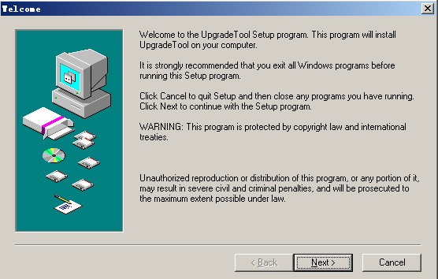
选择next进入如下图：
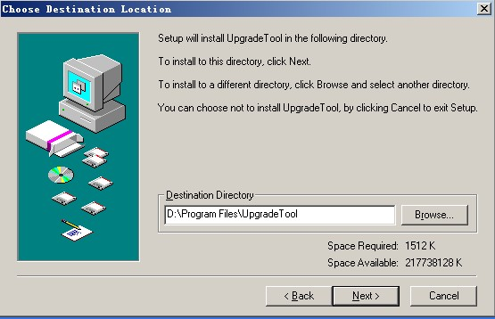
选择安装路径，如下图：
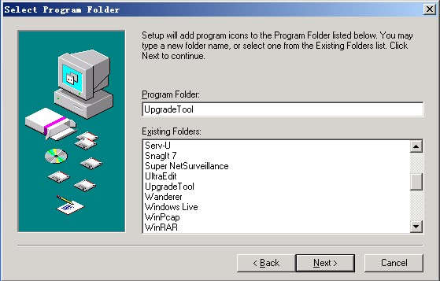
选择next等待安装，安装完成出现如下界面
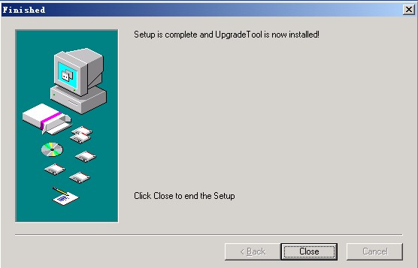
点击close，完成安装

二、升级操作
步骤一、桌面找到快捷图标打开如图界面：
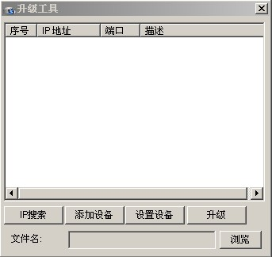

步骤二、选择升级文件，点击浏览找到需要升级的文件
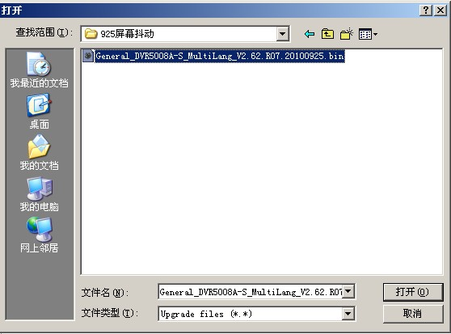
找到后点击“打开”，显示如下
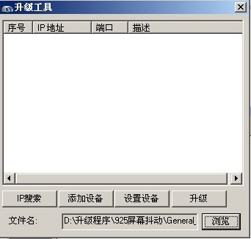
步骤三、添加设备
A、局域网内升级，点击“IP搜索”；
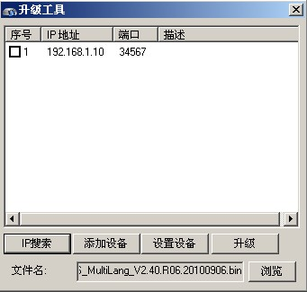
B、公网升级，点击添加设备，如下图
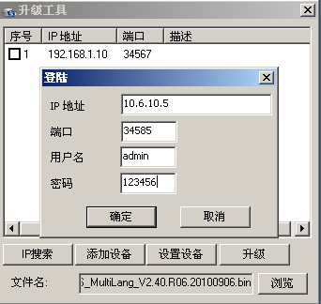
添加ip地址，设备的TCP端口号，用户名密码确定，信息正确会连接成功
如下图：
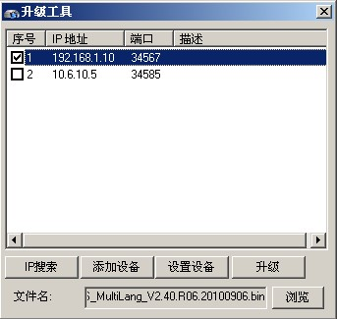
步骤四：升级。点击“升级”等待升级，完成后描述里提示“升级成功”，设备会自动重启；
